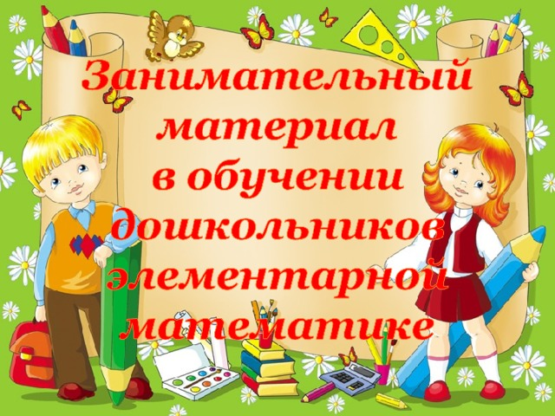
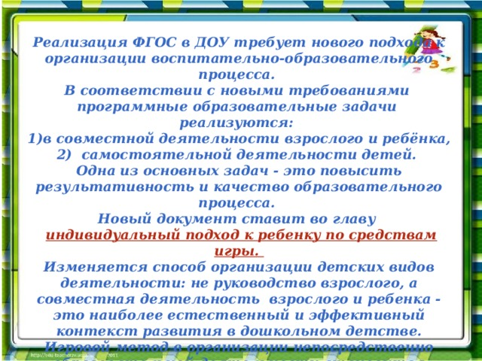
Реализация ФГОС в ДОУ требует нового подхода к организации воспитательно-образовательного процесса.
В соответствии с новыми требованиями программные образовательные задачи реализуются:
- в совместной деятельности взрослого и ребёнка,
- самостоятельной деятельности детей.
Одна из основных задач - это повысить результативность и качество образовательного процесса.
Новый документ ставит во главу
индивидуальный подход к ребенку по средствам игры.
Изменяется способ организации детских видов деятельности: не руководство взрослого, а совместная деятельность взрослого и ребенка - это наиболее естественный и эффективный контекст развития в дошкольном детстве.
Игровой метод в организации непосредственно образовательной деятельности становится наиболее актуальным.
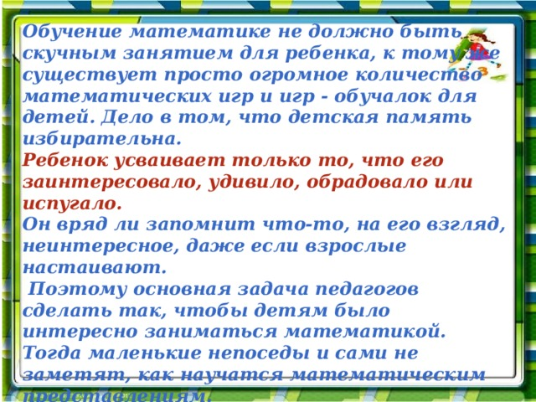
Обучение математике не должно быть скучным занятием для ребенка, к тому же существует просто огромное количество математических игр и игр - обучалок для детей. Дело в том, что детская память избирательна.
Ребенок усваивает только то, что его заинтересовало, удивило, обрадовало или испугало.
Он вряд ли запомнит что-то, на его взгляд, неинтересное, даже если взрослые настаивают.
Поэтому основная задача педагогов сделать так, чтобы детям было интересно заниматься математикой. Тогда маленькие непоседы и сами не заметят, как научатся математическим представлениям.
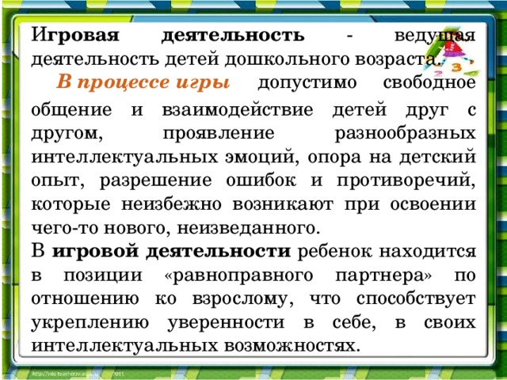
И гровая деятельность - ведущая деятельность детей дошкольного возраста.
В процессе игры допустимо свободное общение и взаимодействие детей друг с другом, проявление разнообразных интеллектуальных эмоций, опора на детский опыт, разрешение ошибок и противоречий, которые неизбежно возникают при освоении чего-то нового, неизведанного.
В игровой деятельности ребенок находится в позиции «равноправного партнера» по отношению ко взрослому, что способствует укреплению уверенности в себе, в своих интеллектуальных возможностях.
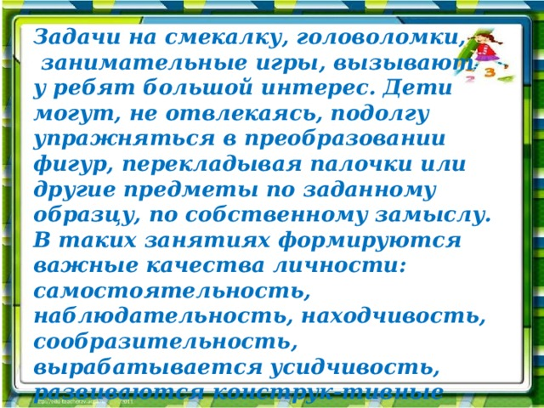
Задачи на смекалку, головоломки,
занимательные игры, вызывают
у ребят большой интерес. Дети могут, не отвлекаясь, подолгу упражняться в преобразовании фигур, перекладывая палочки или другие предметы по заданному образцу, по собственному замыслу. В таких занятиях формируются важные качества личности: самостоятельность, наблюдательность, находчивость, сообразительность, вырабатывается усидчивость, развиваются конструк-тивные умения.
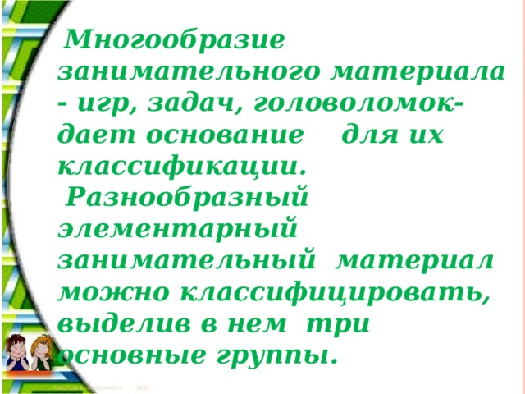
Многообразие занимательного материала - игр, задач, головоломок- дает основание для их классификации.
Разнообразный элементарный занимательный материал можно классифицировать, выделив в нем три основные группы.
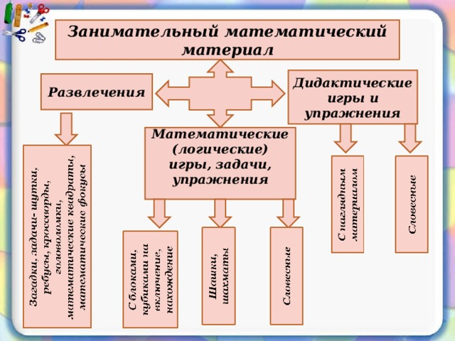
Занимательный математический материал
Дидактические
игры и упражнения
Развлечения
Математические
(логические)
игры, задачи, упражнения
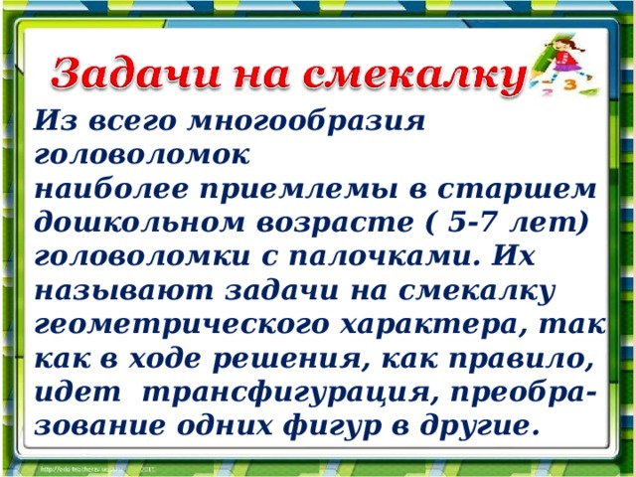
Из всего многообразия головоломок
наиболее приемлемы в старшем дошкольном возрасте ( 5-7 лет) головоломки с палочками. Их называют задачи на смекалку геометрического характера, так как в ходе решения, как правило, идет трансфигурация, преобра-зование одних фигур в другие.
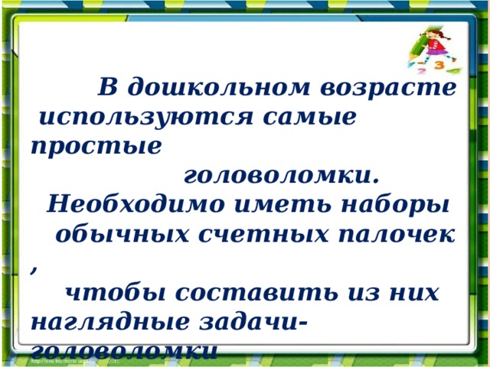
В дошкольном возрасте используются самые простые
головоломки.
Необходимо иметь наборы
обычных счетных палочек ,
чтобы составить из них
наглядные задачи-головоломки
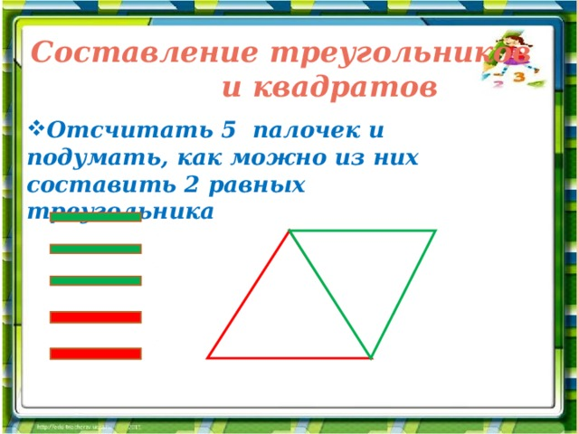
Составление треугольников
и квадратов
- Отсчитать 5 палочек и подумать, как можно из них составить 2 равных треугольника
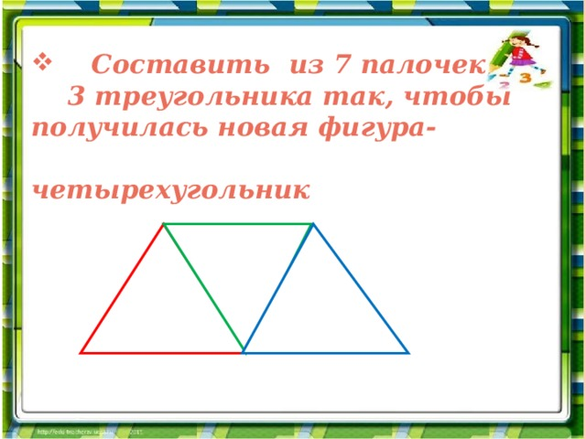
- Составить из 7 палочек
3 треугольника так, чтобы получилась новая фигура-
четырехугольник
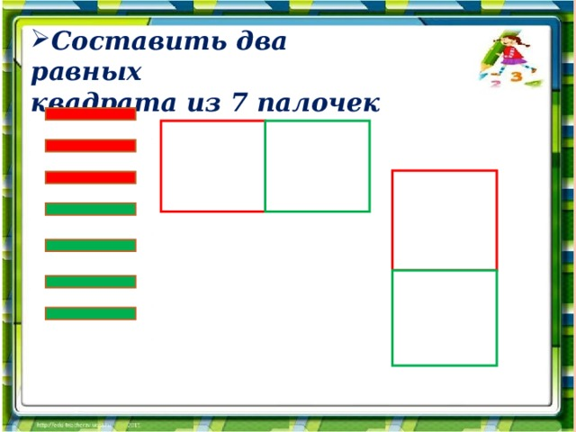
- Составить два равных
квадрата из 7 палочек
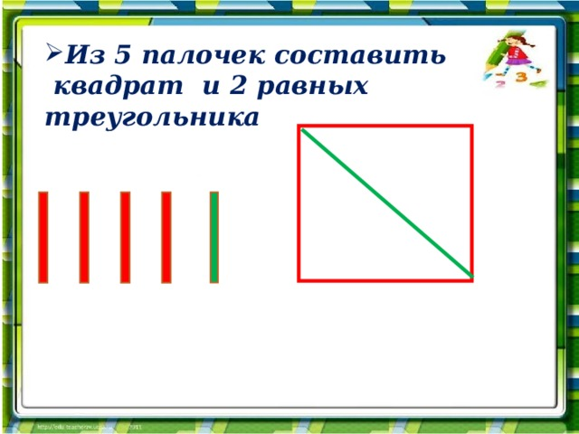
- Из 5 палочек составить
квадрат и 2 равных треугольника
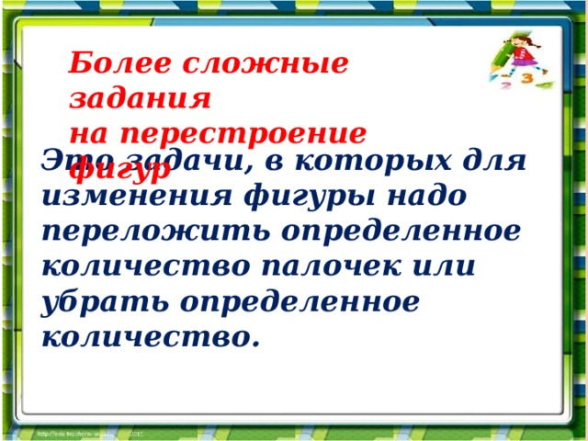
Более сложные задания
на перестроение фигур
Это задачи, в которых для изменения фигуры надо переложить определенное количество палочек или убрать определенное количество.
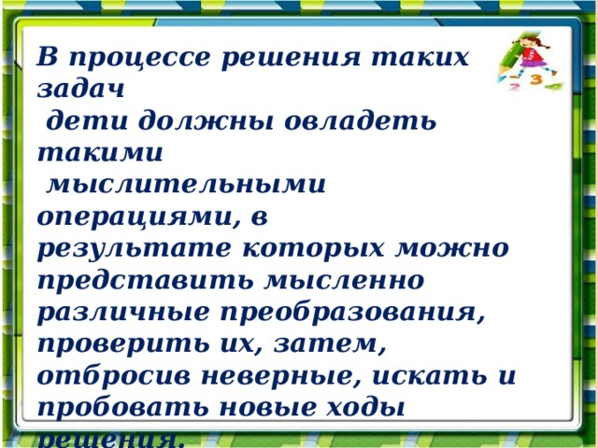
В процессе решения таких задач
дети должны овладеть такими
мыслительными операциями, в
результате которых можно
представить мысленно различные преобразования, проверить их, затем, отбросив неверные, искать и пробовать новые ходы решения.
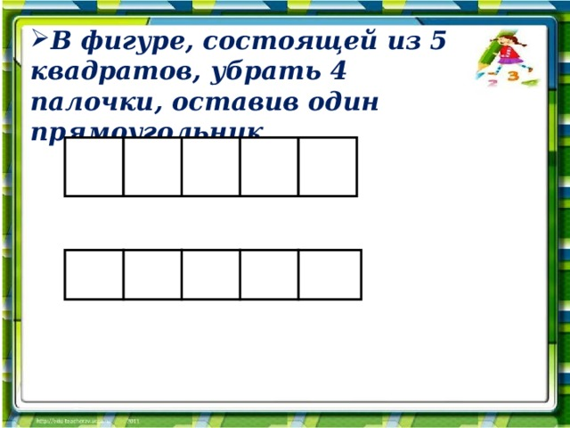
- В фигуре, состоящей из 5 квадратов, убрать 4 палочки, оставив один прямоугольник
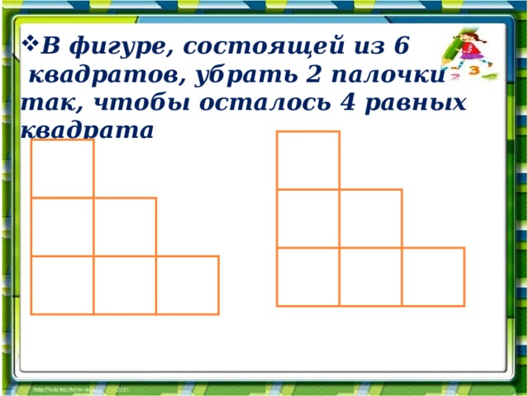
- В фигуре, состоящей из 6
квадратов, убрать 2 палочки так, чтобы осталось 4 равных квадрата
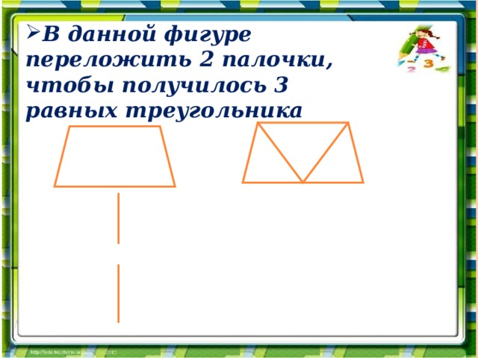
- В данной фигуре переложить 2 палочки, чтобы получилось 3
равных треугольника
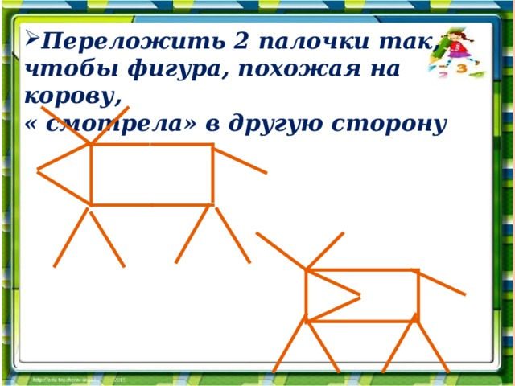
- Переложить 2 палочки так,
чтобы фигура, похожая на корову,
« смотрела» в другую сторону
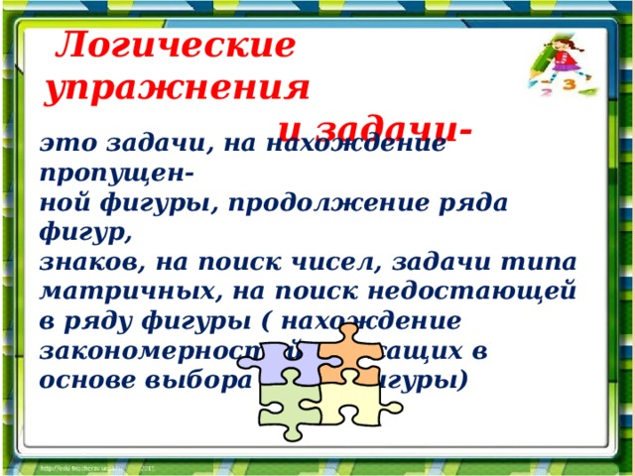
Логические упражнения
и задачи-
это задачи, на нахождение пропущен-
ной фигуры, продолжение ряда фигур,
знаков, на поиск чисел, задачи типа матричных, на поиск недостающей в ряду фигуры ( нахождение закономерностей, лежащих в основе выбора этой фигуры)
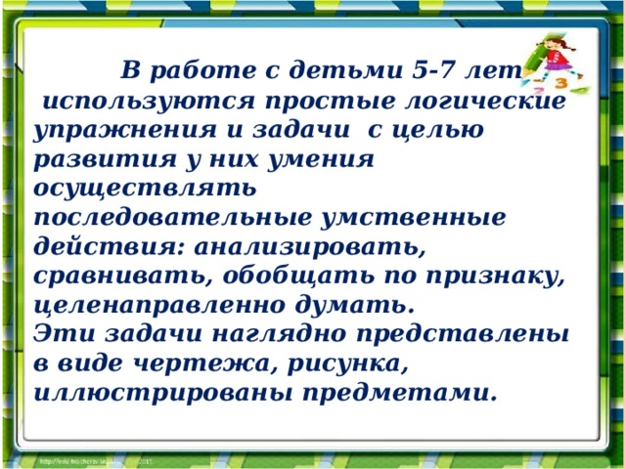
В работе с детьми 5-7 лет
используются простые логические
упражнения и задачи с целью развития у них умения осуществлять
последовательные умственные действия: анализировать, сравнивать, обобщать по признаку, целенаправленно думать.
Эти задачи наглядно представлены в виде чертежа, рисунка, иллюстрированы предметами.
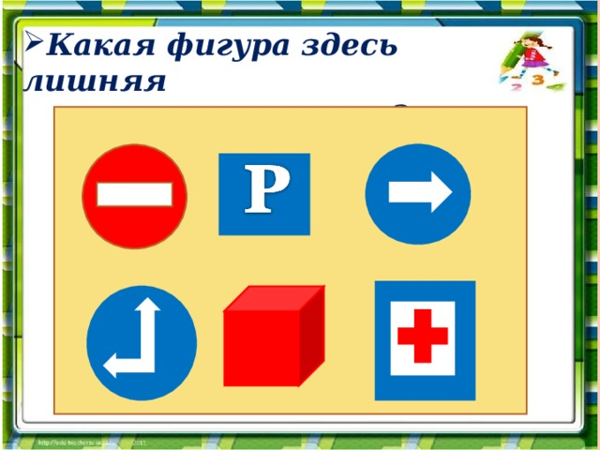
- Какая фигура здесь лишняя
и почему?
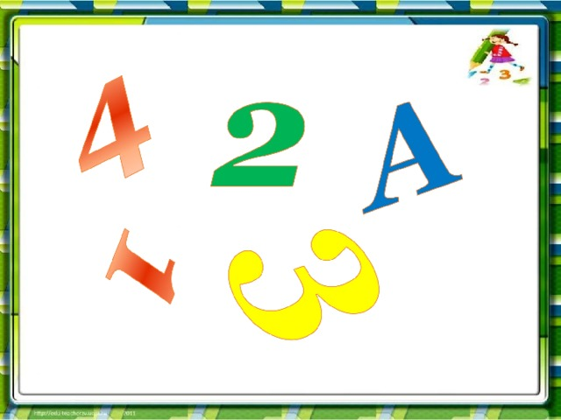
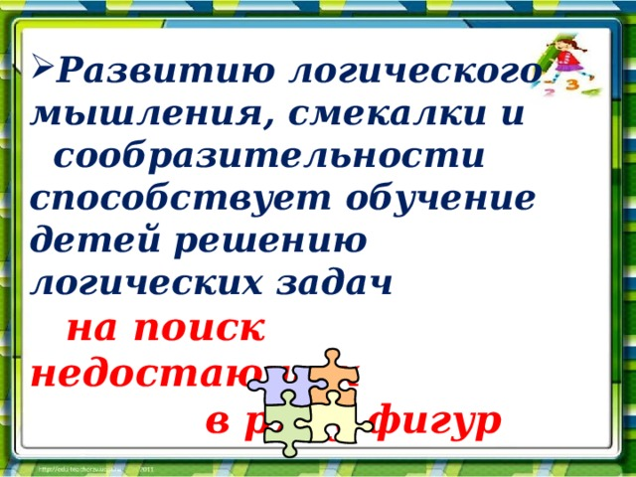
- Развитию логического
мышления, смекалки и сообразительности способствует обучение детей решению логических задач
на поиск недостающих
в ряду фигур
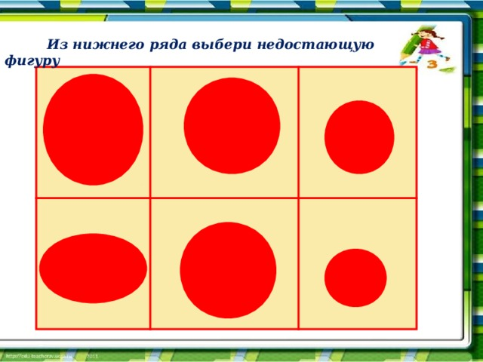
Из нижнего ряда выбери недостающую фигуру
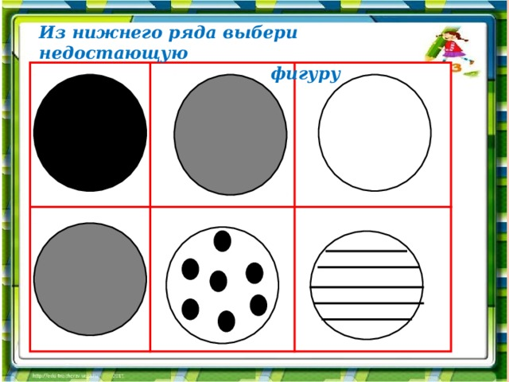
Из нижнего ряда выбери недостающую
фигуру
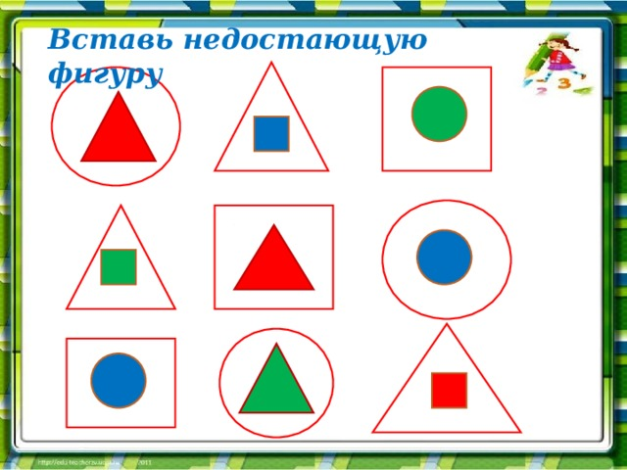
Вставь недостающую фигуру
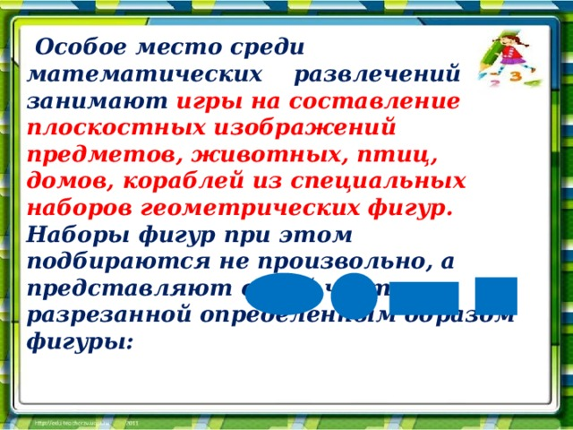
Особое место среди математических развлечений занимают игры на составление плоскостных изображений предметов, животных, птиц, домов, кораблей из специальных наборов геометрических фигур.
Наборы фигур при этом подбираются не произвольно, а представляют собой части разрезанной определенным образом фигуры:
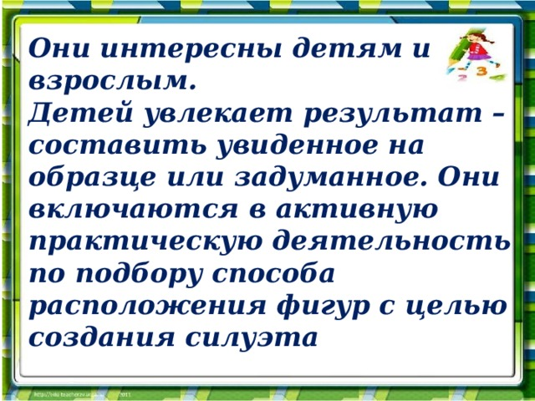
Они интересны детям и взрослым.
Детей увлекает результат – составить увиденное на образце или задуманное. Они включаются в активную практическую деятельность по подбору способа расположения фигур с целью создания силуэта
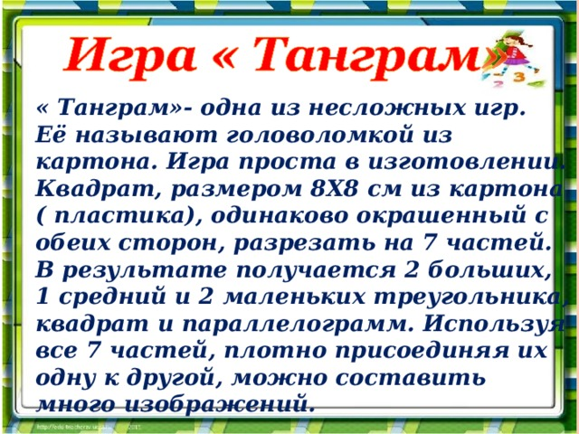
« Танграм»- одна из несложных игр.
Её называют головоломкой из картона. Игра проста в изготовлении. Квадрат, размером 8Х8 см из картона ( пластика), одинаково окрашенный с обеих сторон, разрезать на 7 частей. В результате получается 2 больших, 1 средний и 2 маленьких треугольника, квадрат и параллелограмм. Используя все 7 частей, плотно присоединяя их одну к другой, можно составить много изображений.
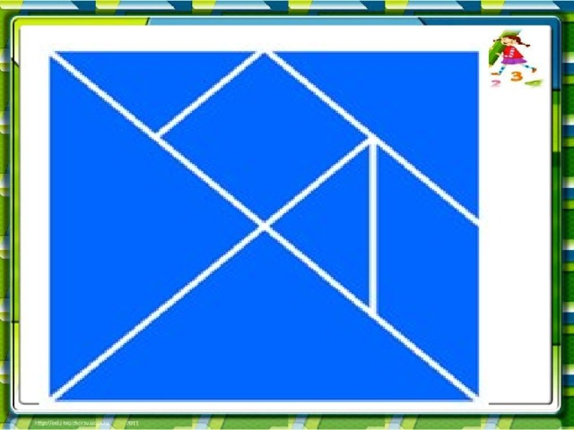
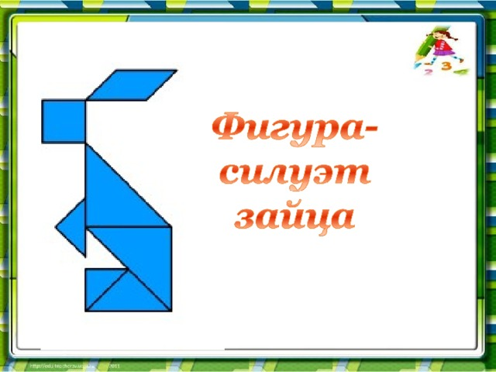
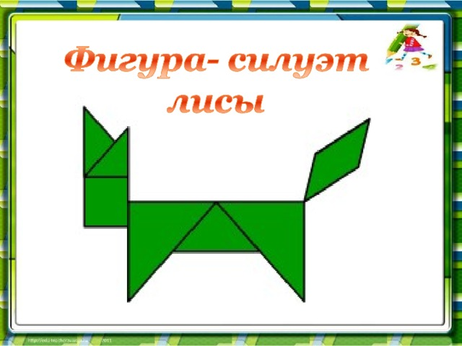
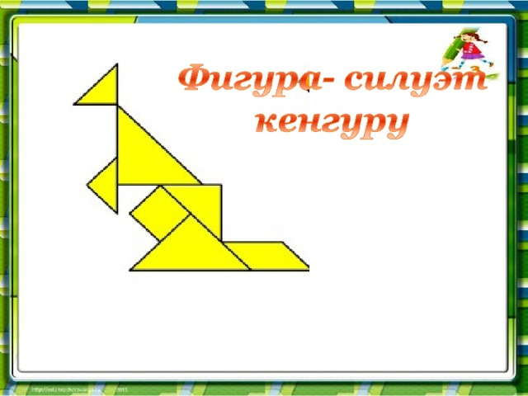
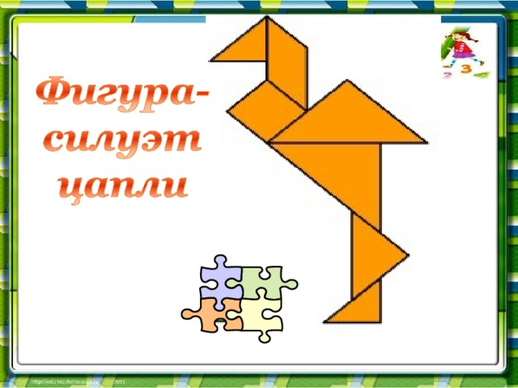
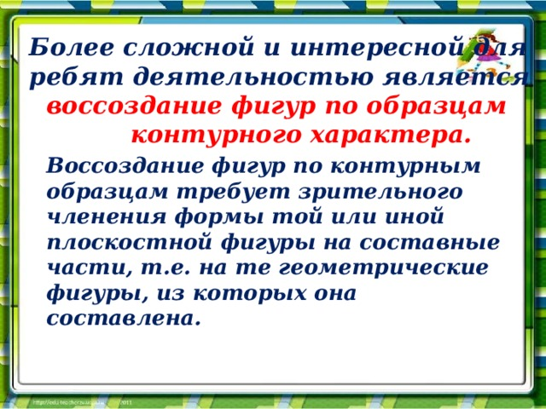
Более сложной и интересной для
ребят деятельностью является
воссоздание фигур по образцам
контурного характера.
Воссоздание фигур по контурным образцам требует зрительного членения формы той или иной плоскостной фигуры на составные части, т.е. на те геометрические фигуры, из которых она составлена.
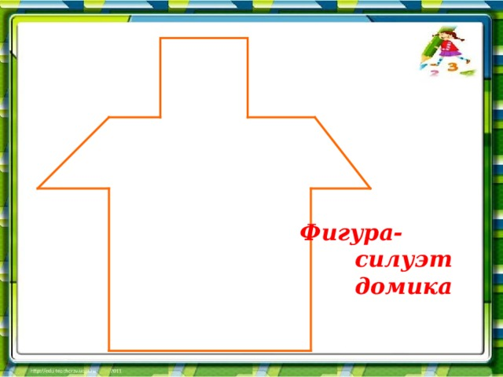
Фигура-
силуэт
домика
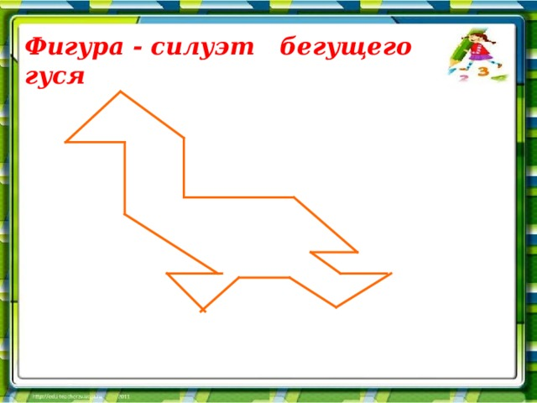
Фигура - силуэт бегущего гуся
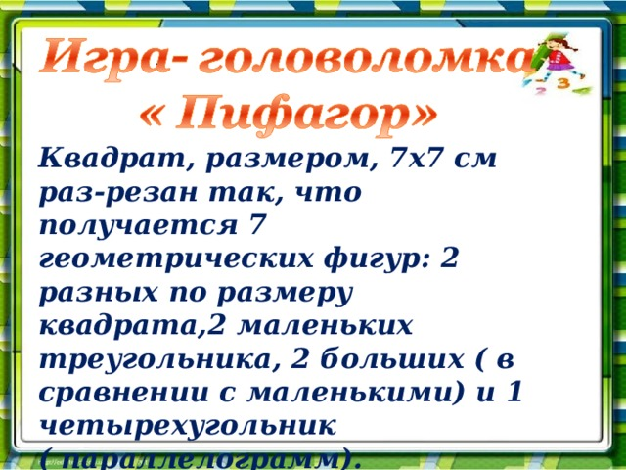
Квадрат, размером, 7х7 см раз-резан так, что получается 7
геометрических фигур: 2 разных по размеру квадрата,2 маленьких треугольника, 2 больших ( в сравнении с маленькими) и 1 четырехугольник
( параллелограмм).
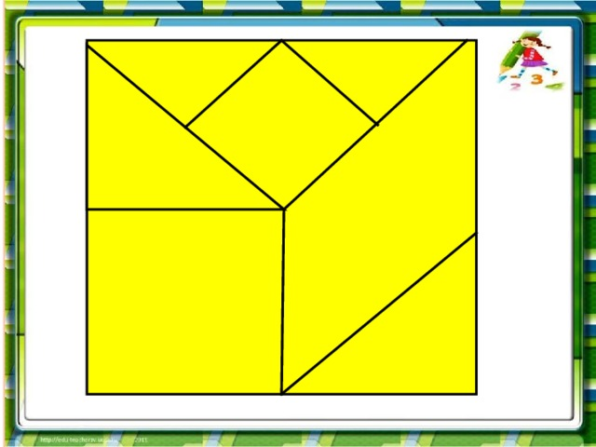
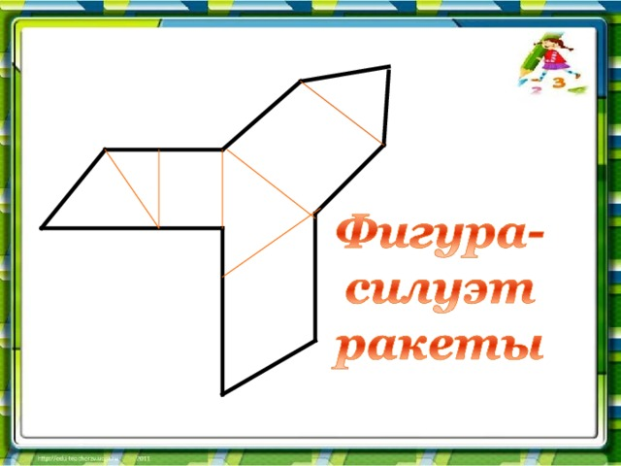
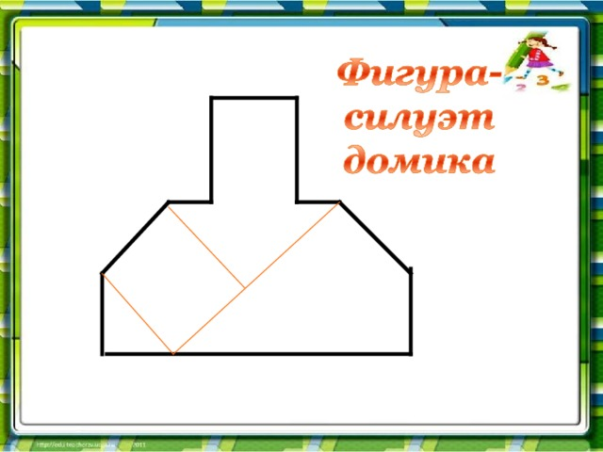
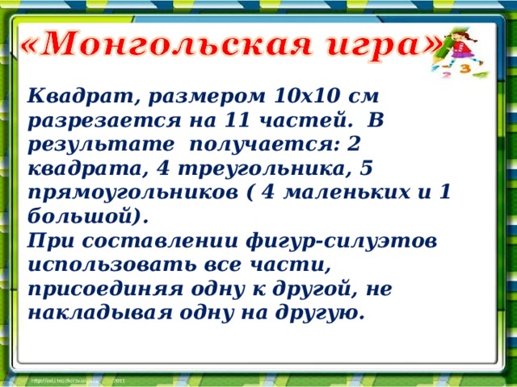
Квадрат, размером 10х10 см разрезается на 11 частей. В результате получается: 2 квадрата, 4 треугольника, 5 прямоугольников ( 4 маленьких и 1 большой).
При составлении фигур-силуэтов использовать все части, присоединяя одну к другой, не накладывая одну на другую.
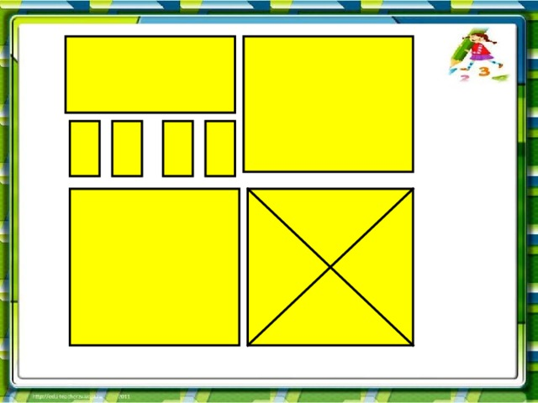
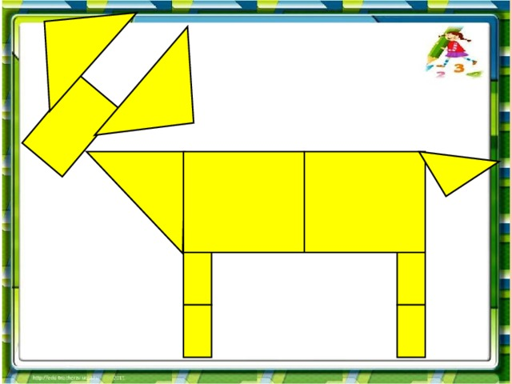
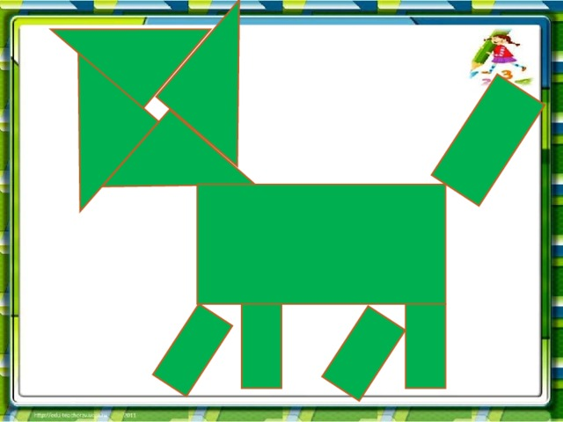
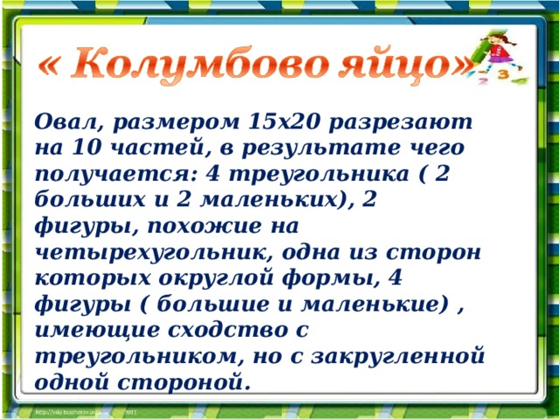
Овал, размером 15х20 разрезают
на 10 частей, в результате чего получается: 4 треугольника ( 2 больших и 2 маленьких), 2 фигуры, похожие на четырехугольник, одна из сторон которых округлой формы, 4 фигуры ( большие и маленькие) , имеющие сходство с треугольником, но с закругленной одной стороной.
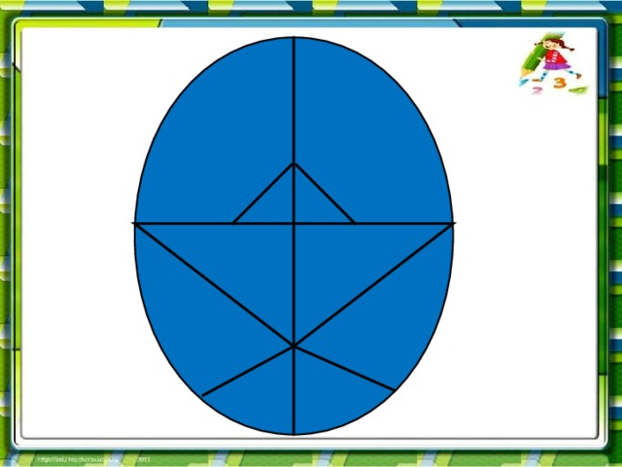
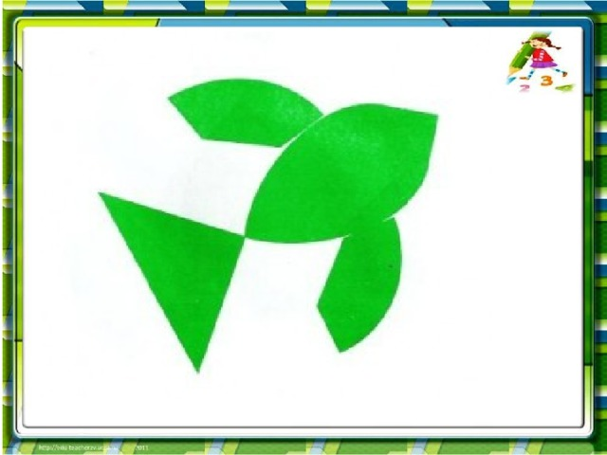
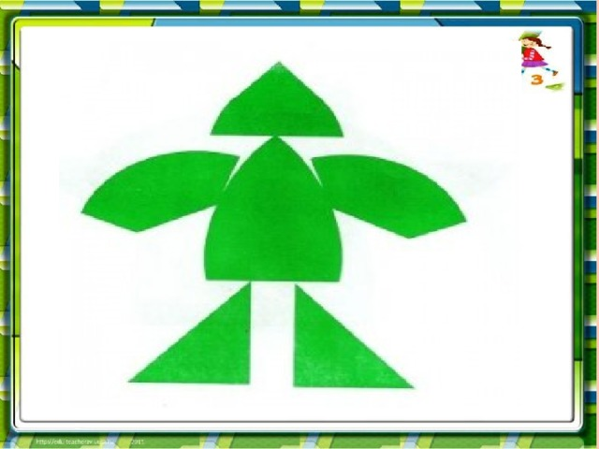
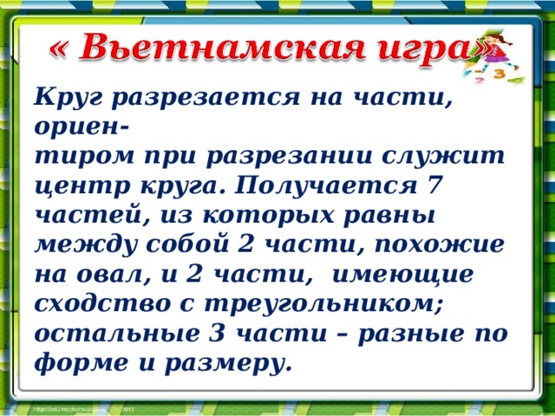
Круг разрезается на части, ориен-
тиром при разрезании служит центр круга. Получается 7 частей, из которых равны между собой 2 части, похожие на овал, и 2 части, имеющие сходство с треугольником; остальные 3 части – разные по форме и размеру.
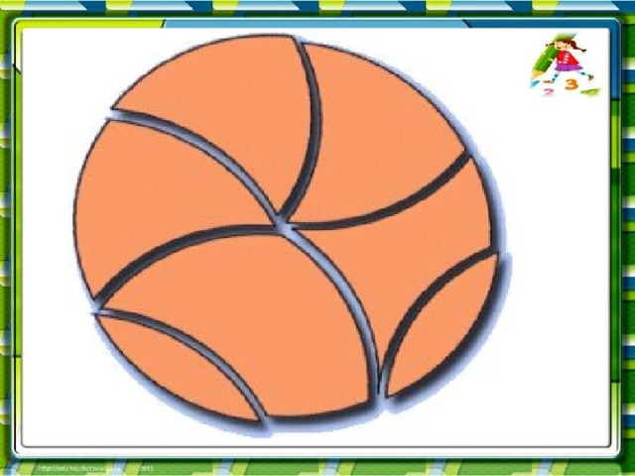
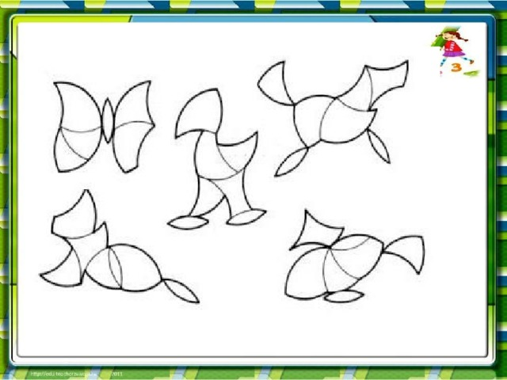
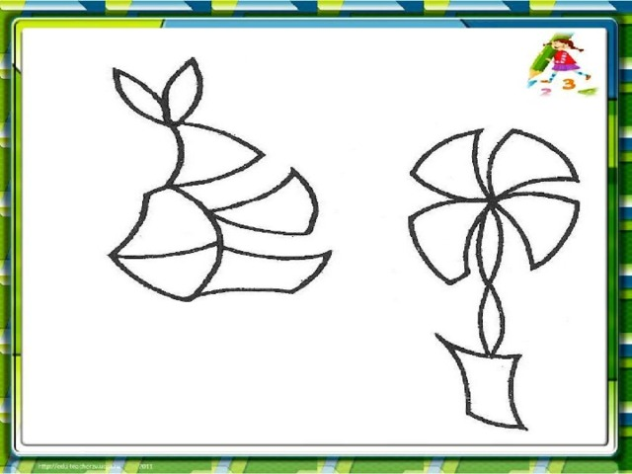
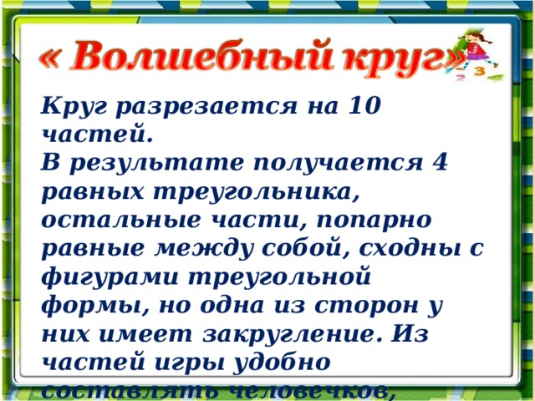
Круг разрезается на 10 частей.
В результате получается 4 равных треугольника, остальные части, попарно равные между собой, сходны с фигурами треугольной формы, но одна из сторон у них имеет закругление. Из частей игры удобно составлять человечков, птиц, ракеты и другие фигуры.
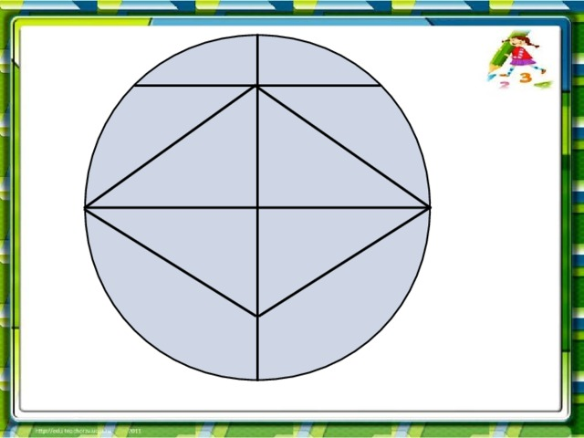
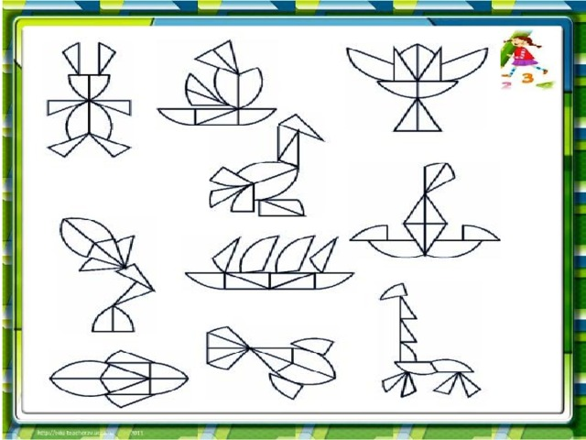
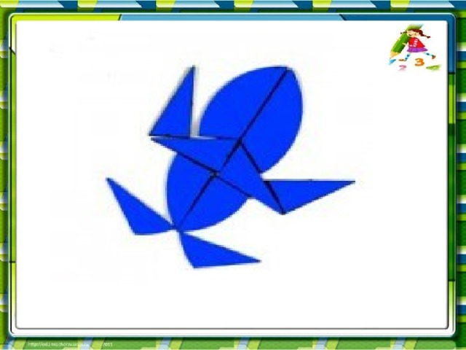
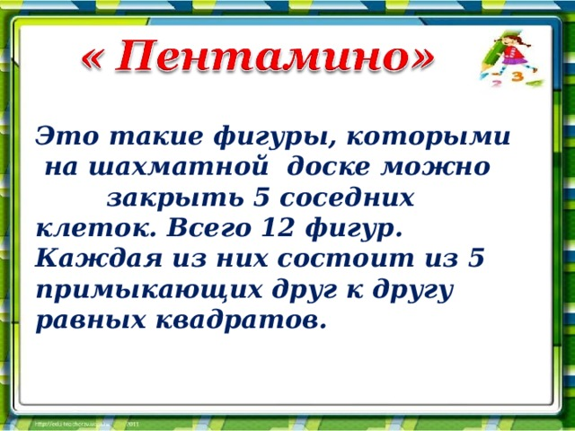
Это такие фигуры, которыми
на шахматной доске можно закрыть 5 соседних клеток. Всего 12 фигур. Каждая из них состоит из 5 примыкающих друг к другу равных квадратов.
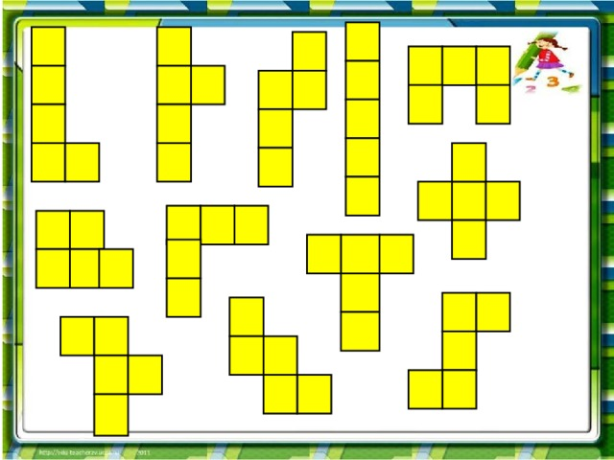
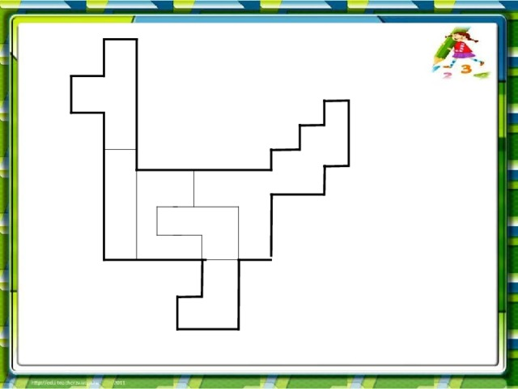
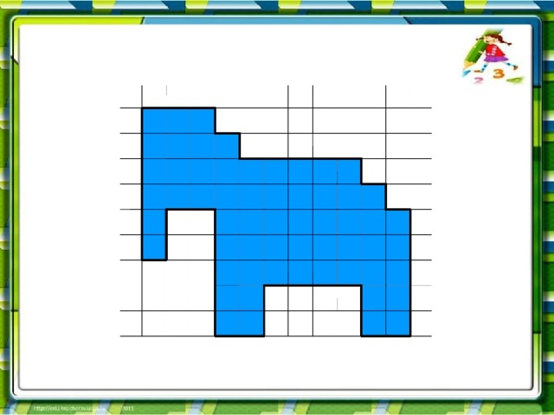
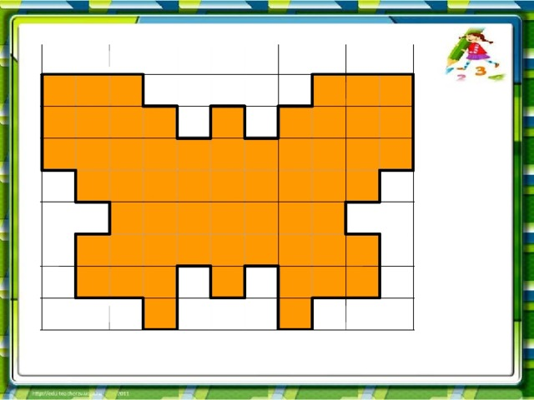
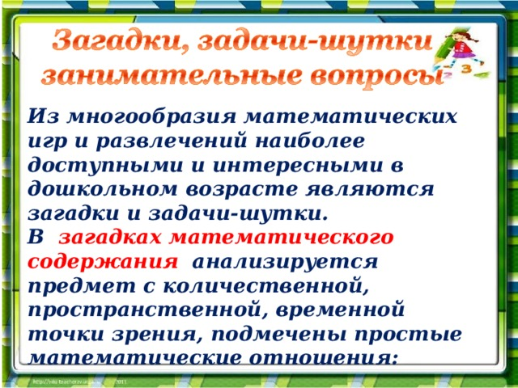
Из многообразия математических игр и развлечений наиболее доступными и интересными в дошкольном возрасте являются загадки и задачи-шутки.
В загадках математического содержания анализируется предмет с количественной, пространственной, временной точки зрения, подмечены простые математические отношения:
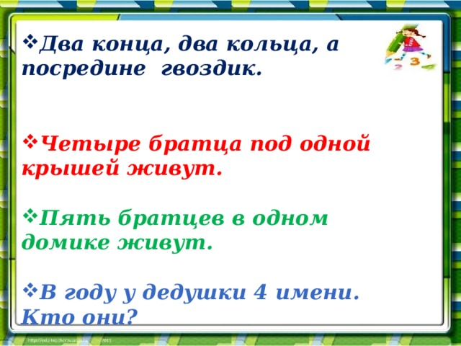
- Два конца, два кольца, а посредине гвоздик.
- Четыре братца под одной крышей живут.
- Пять братцев в одном домике живут.
- В году у дедушки 4 имени. Кто они?
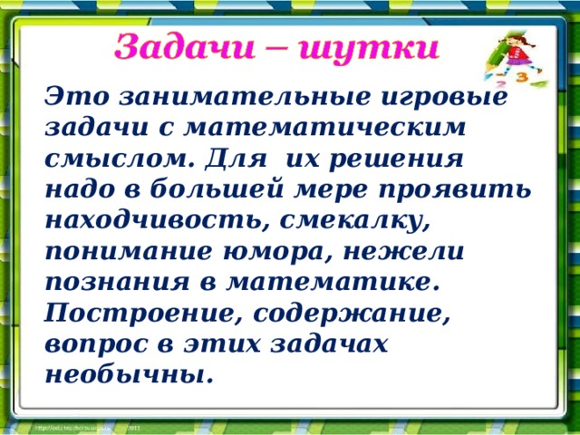
Это занимательные игровые задачи с математическим смыслом. Для их решения надо в большей мере проявить находчивость, смекалку, понимание юмора, нежели познания в математике. Построение, содержание, вопрос в этих задачах необычны.
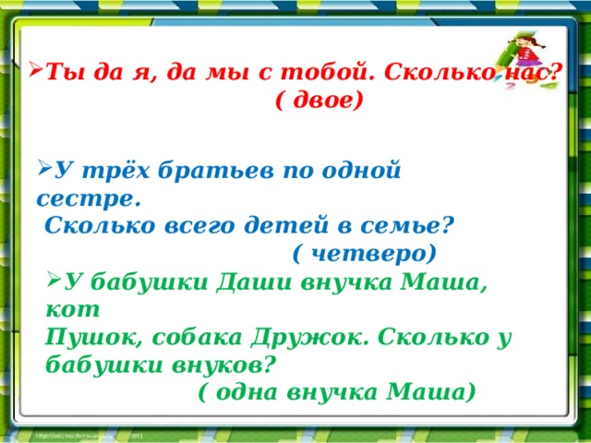
- Ты да я, да мы с тобой. Сколько нас?
( двое)
- У трёх братьев по одной сестре.
Сколько всего детей в семье?
( четверо)
- У бабушки Даши внучка Маша, кот
Пушок, собака Дружок. Сколько у бабушки внуков?
( одна внучка Маша)
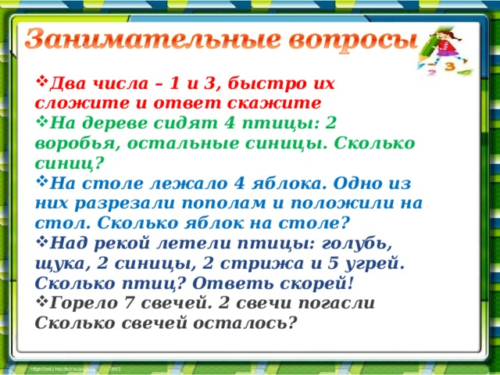
- Два числа – 1 и 3, быстро их сложите и ответ скажите
- На дереве сидят 4 птицы: 2 воробья, остальные синицы. Сколько синиц?
- На столе лежало 4 яблока. Одно из них разрезали пополам и положили на стол. Сколько яблок на столе?
- Над рекой летели птицы: голубь, щука, 2 синицы, 2 стрижа и 5 угрей. Сколько птиц? Ответь скорей!
- Горело 7 свечей. 2 свечи погасли Сколько свечей осталось?
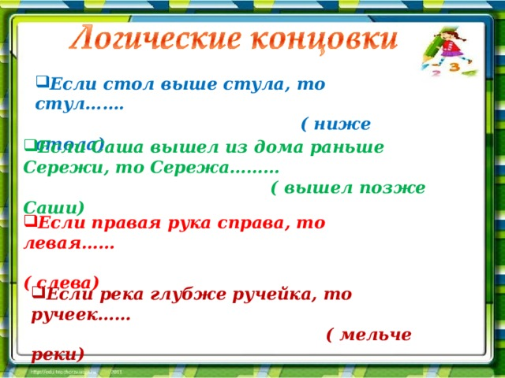
- Если стол выше стула, то стул…….
( ниже стола)
- Если Саша вышел из дома раньше Сережи, то Сережа………
( вышел позже Саши)
- Если правая рука справа, то левая……
( слева)
- Если река глубже ручейка, то ручеек……
( мельче реки)
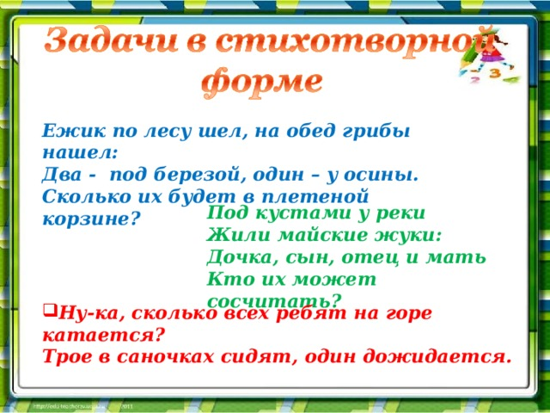
Ежик по лесу шел, на обед грибы нашел:
Два - под березой, один – у осины.
Сколько их будет в плетеной корзине?
Под кустами у реки
Жили майские жуки:
Дочка, сын, отец и мать
Кто их может сосчитать?
- Ну-ка, сколько всех ребят на горе катается?
Трое в саночках сидят, один дожидается.
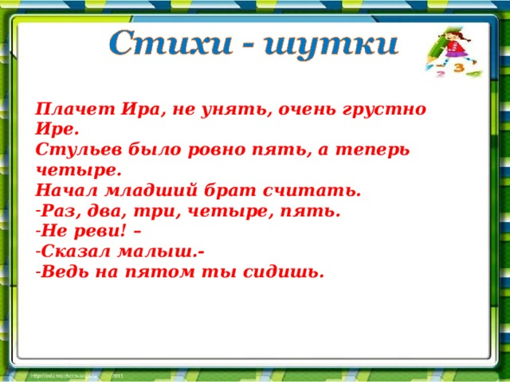
Плачет Ира, не унять, очень грустно Ире.
Стульев было ровно пять, а теперь четыре.
Начал младший брат считать.
- Раз, два, три, четыре, пять.
- Не реви! –
- Сказал малыш.-
- Ведь на пятом ты сидишь.
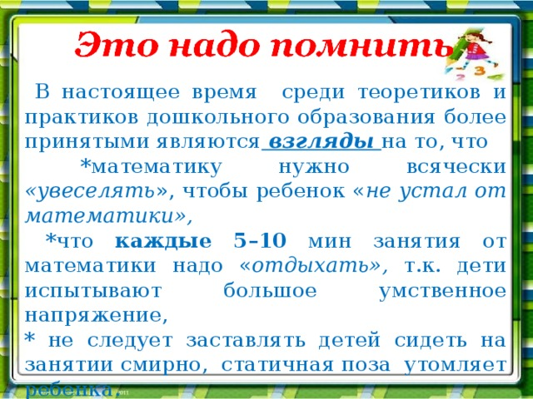
В настоящее время среди теоретиков и практиков дошкольного образования более принятыми являются взгляды на то, что
*математику нужно всячески «увеселять », чтобы ребенок « не устал от математики»,
*что каждые 5–10 мин занятия от математики надо « отдыхать», т.к. дети испытывают большое умственное напряжение,
* не следует заставлять детей сидеть на занятии смирно, статичная поза утомляет ребенка.
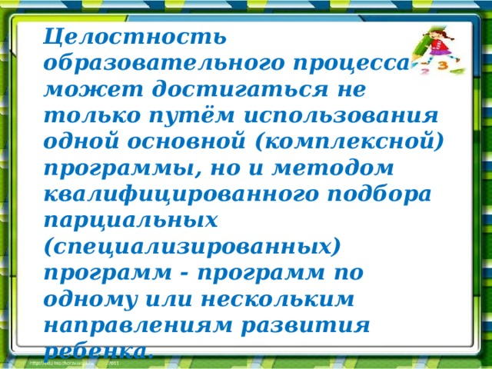
Целостность образовательного процесса может достигаться не только путём использования одной основной (комплексной) программы, но и методом квалифицированного подбора парциальных (специализированных) программ - программ по одному или нескольким направлениям развития ребенка.
- Целостность образовательного процесса может достигаться не только путём использования одной основной (комплексной) программы, но и методом квалифицированного подбора парциальных (специализированных) программ - программ по одному или нескольким направлениям развития ребенка.

